

**Zucc软件工程网站**

**软件用户手册**

|  |  |  |
| --- | --- | --- |
| 文件状态：  　[ ]草稿  　[ ]正式发布  　[√]正在修改 | 文件标识： | SE-2018-G16-SUM |
| 当前版本： | 0.2.0 |
| 作者： | 冯一鸣 |
| 完成日期： | 2018-06-19 |

目录

1. 引言 2

1.1编写目的 2

1.2背景 2

1.3定义 2

1.4参考资料 2

2.用途 3

2.1功能 3

2.2性能 12

2.2.1精度 12

2.2.2时间特性 12

2.2.3灵活性 12

2.3安全密保 12

3.运行环境 13

3.1硬设备 13

3.2支持软件 13

3.3数据结构 13

4．使用过程 13

4.1安装与初始化 13

4.2输入 13

4.2.1输入数据的现实背景 14

4.2.2输入格式 14

4.2.3输入举例 15

4.3输出 15

4.3.1输出数据的现实背景 15

4.3.2输出格式 15

4.3.3输出举例 16

4.4文件查询 16

4.5出错处理和恢复 17

4.6终端操作 17

5.非常规过程 17

6.操作命令一览表 17

7.程序文件和数据文件一览表 17

# 引言

## 1.1编写目的

为了帮助用户更好的了解和使用本网站，提高用户与网站的亲和度。用户手册讲述本网站操作过程中应注意的一些问题

## 1.2背景

学生在校园的学习生活中，学习资料的获取一直是困扰着学生们的一个问题，如何找到一个简单方便的获取课程考试资料，作业解答等的途径，这是学生们的一个重要的需求

学生在校园生活中既是求助者又是施助者，然而茫茫人海，当你寻求帮助的时候，如：选课问题、个人物品丢失问题、门票的紧急出手问题等，却不知道找谁，通过什么方式来找。一年前，曾在微信中出现过一个叫做城院二师兄的个人微信账号，求助的同学向他发送求助信息，二师兄再将收到的信息发送到朋友圈，让求助者联系到施助者，每天都有3-4条的求助信息在朋友圈显示，但这个过程繁琐，城院二师兄的工作量极大，最终二师兄因这个方式没有盈利的商业模式以失败告终。然而，这个需求仍旧存在，这个需求仍需满足，所以我认为开发一个信息网站，如CC98.org这类网站，实现p2p（person to person)，用开放的计算机平台实现用户直接联系。当然，学生们在学习中，需要一个可以学习交流的平台，因此作为软件工程的学生开发一个非盈利的网站服务软件工程是我们的义务。

本次我们开发的网站名称为“杨哈哈”网站，本项目的提出者为杨枨，开发者为冯一鸣，周德阳和何银超。所面向的用户为浙江大学城市学院的学生以及老师。我们将使用阿里云来作为网站的服务器，数据库将使用sqlite3，网站代码将采用Python django框架。

该软件系统的名称：zucc软工论坛

该软件项目的任务提出者：杨枨

该软件项目的开发者：冯一鸣，周德阳，何银超

该软件的用户：浙江大学城市学院软件工程学生及教师

## 1.3定义

## 1.4参考资料

《实用软件工程》——郑仁杰，殷人坤，陶勇雷，清华大学出版社 2008-11

《Django架站的16堂课》——何敏煌，清华大学出版社 2007年5月第一版

# 2.用途

## 2.1功能

网站首页

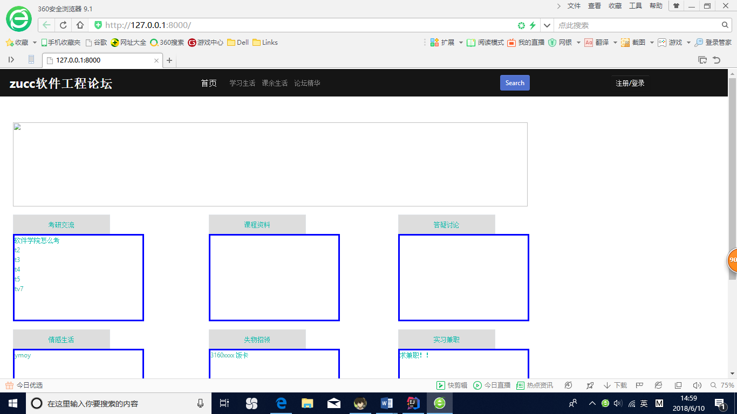

登陆功能，成功则返回主页

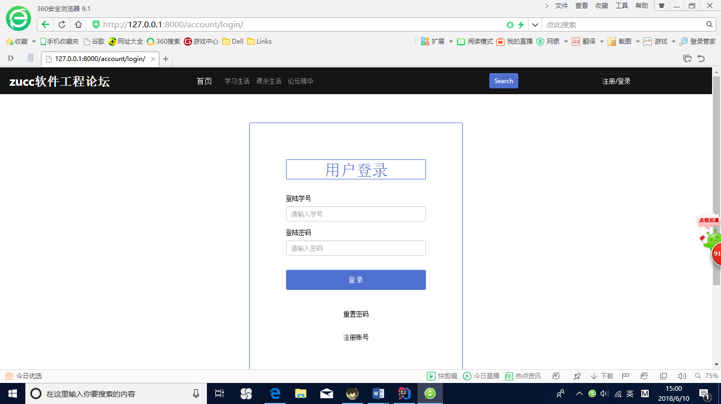

首页显示个人简介则为登陆成功

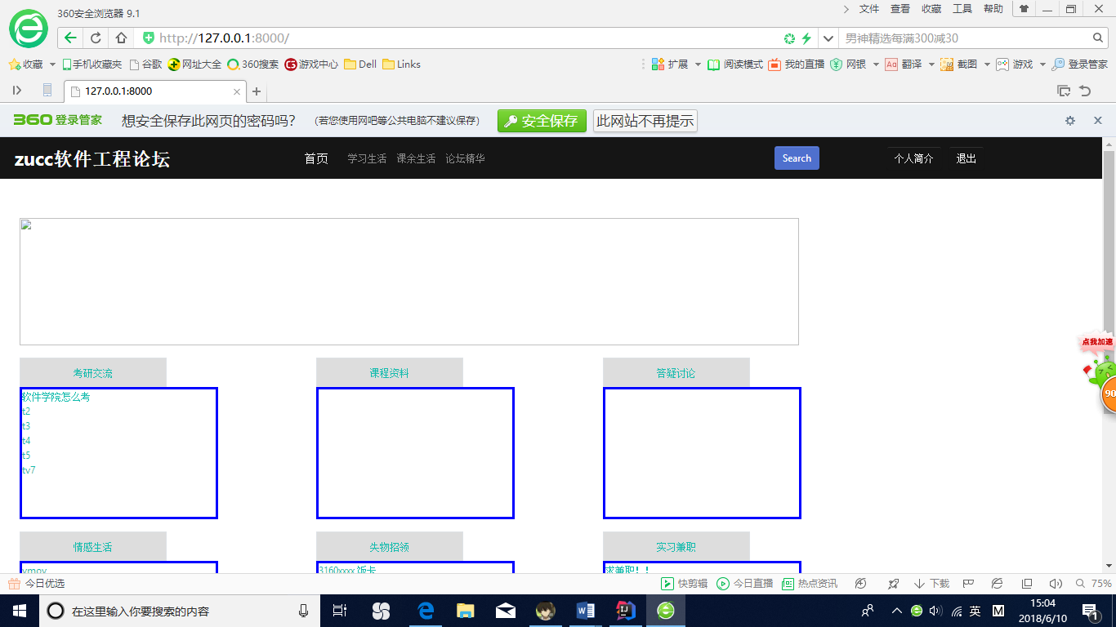

登陆失败则显示错误信息

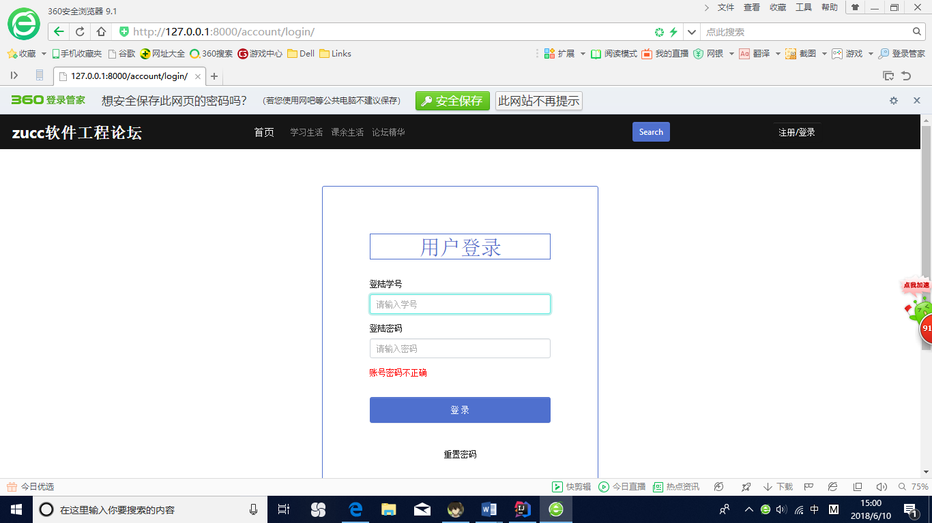

查看个人简介

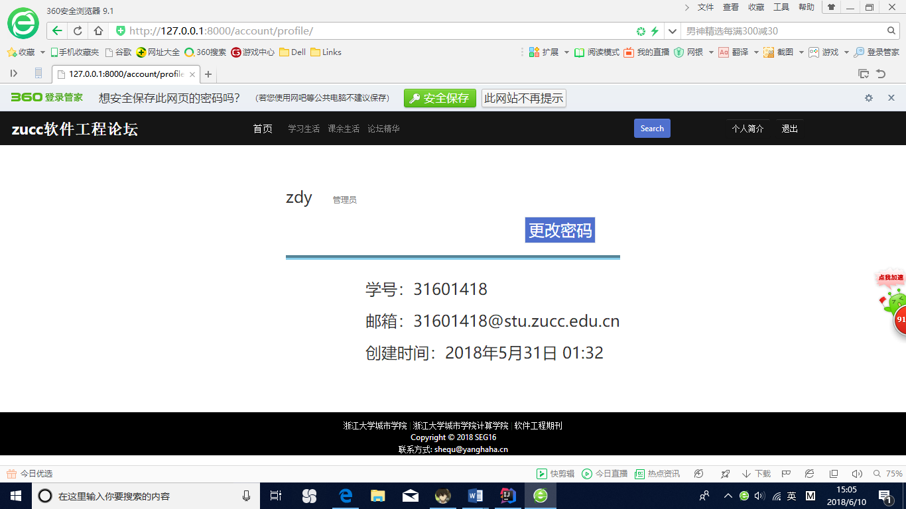

退出登录功能，退出后返回首页

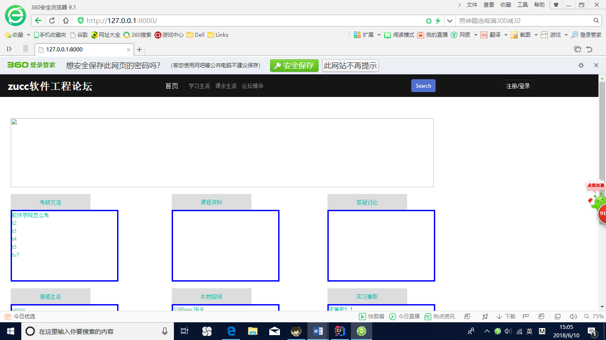

重置密码，输入相关信息后即可重置密码为学号

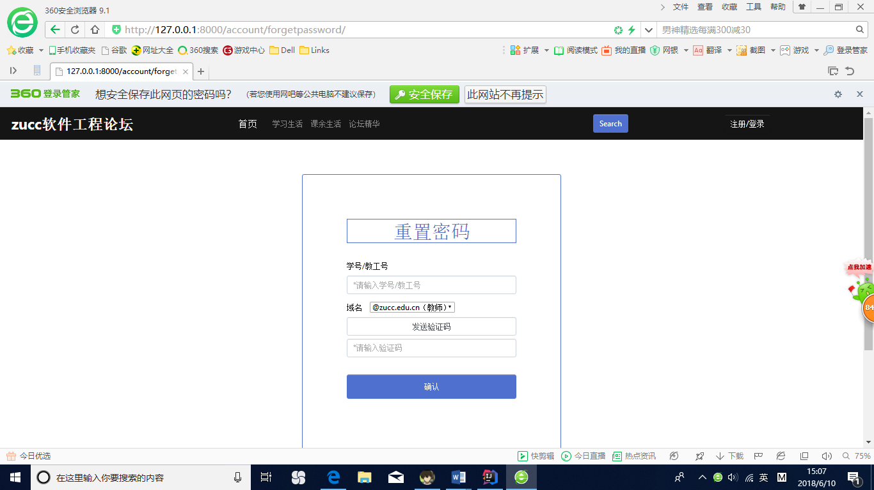

更改密码，可以修改自己的密码，由个人中心进入

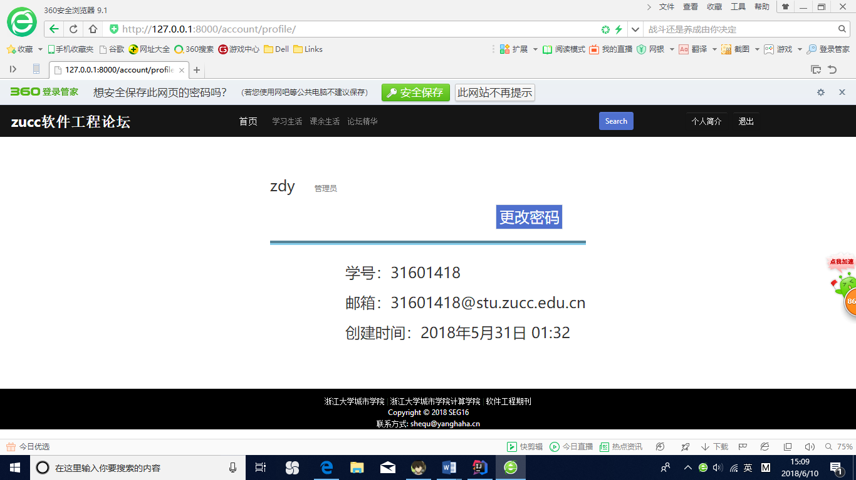

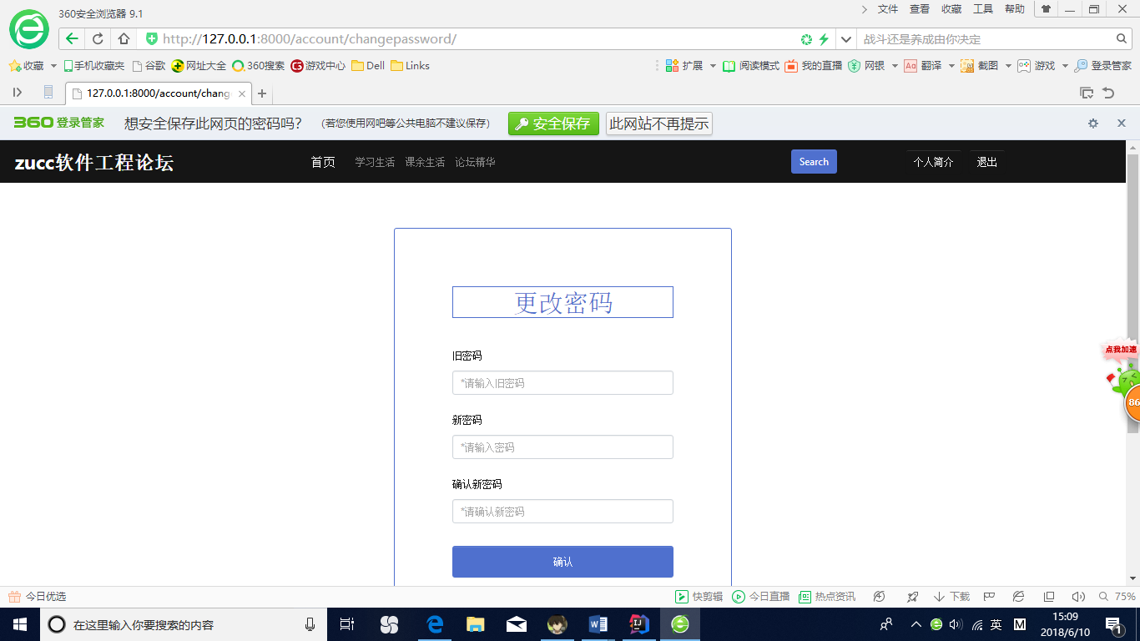

查询功能，可以按照帖子标题或者帖子作者的用户名查询

按标题查询

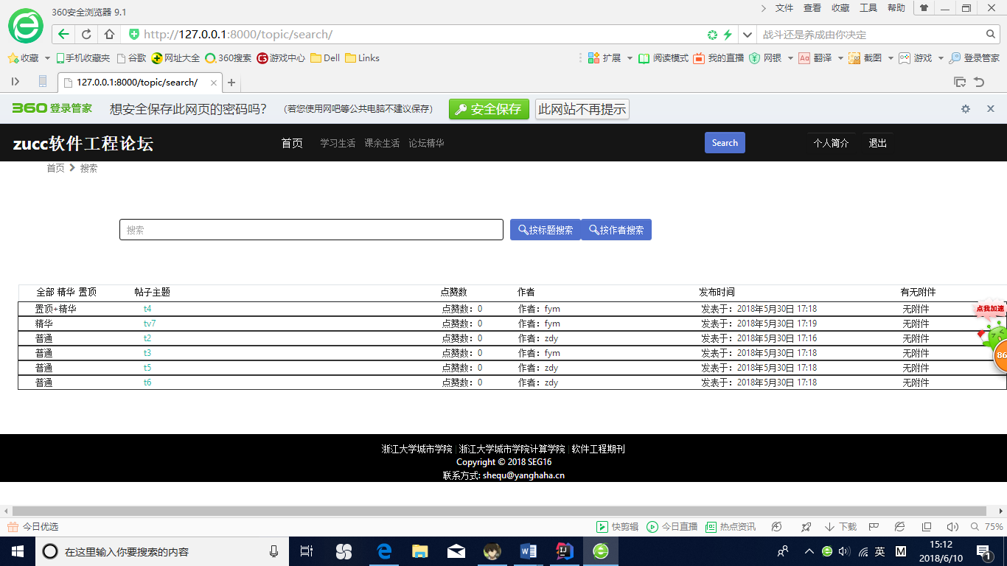

按作者查询

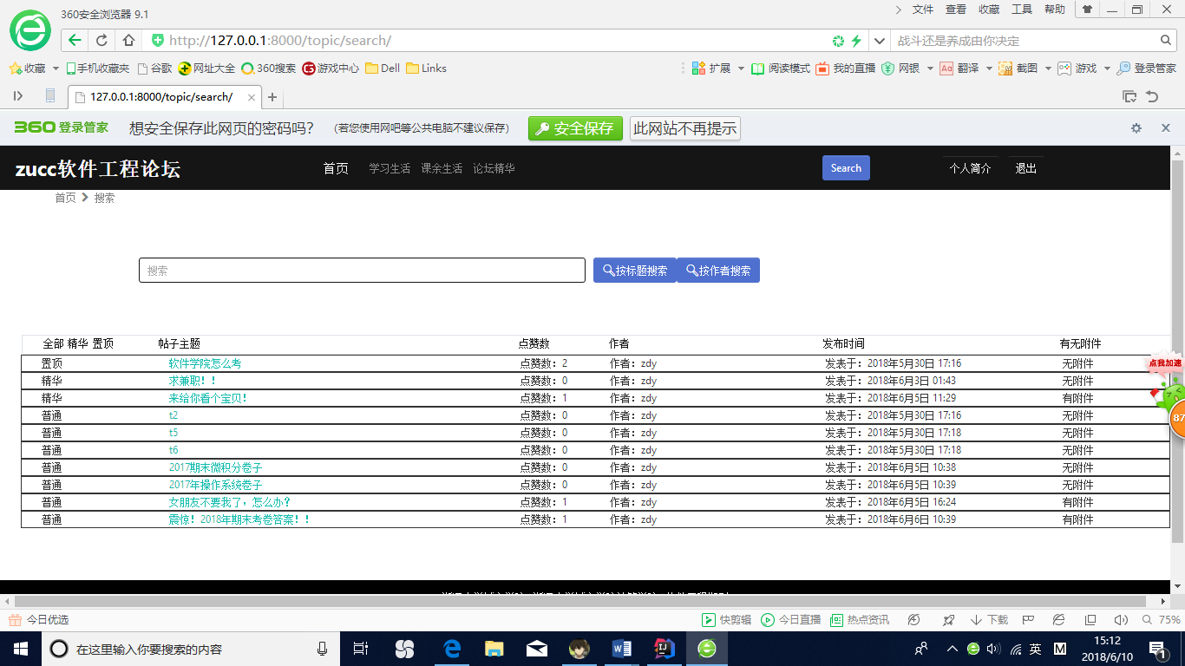

按点赞数按钮可以对点赞数进行升序和降序排序

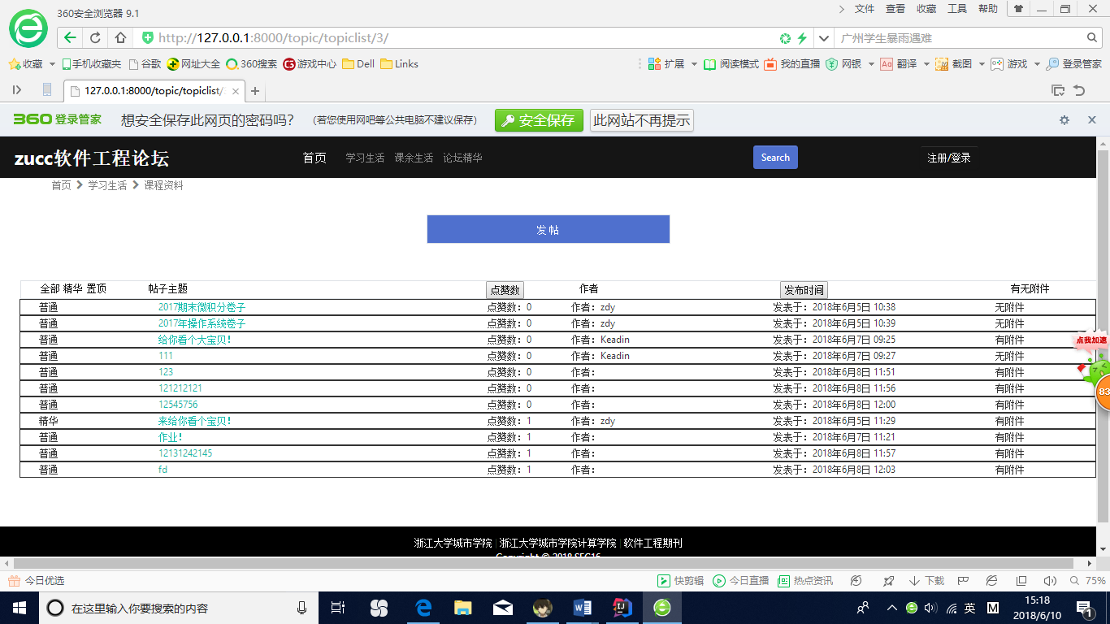

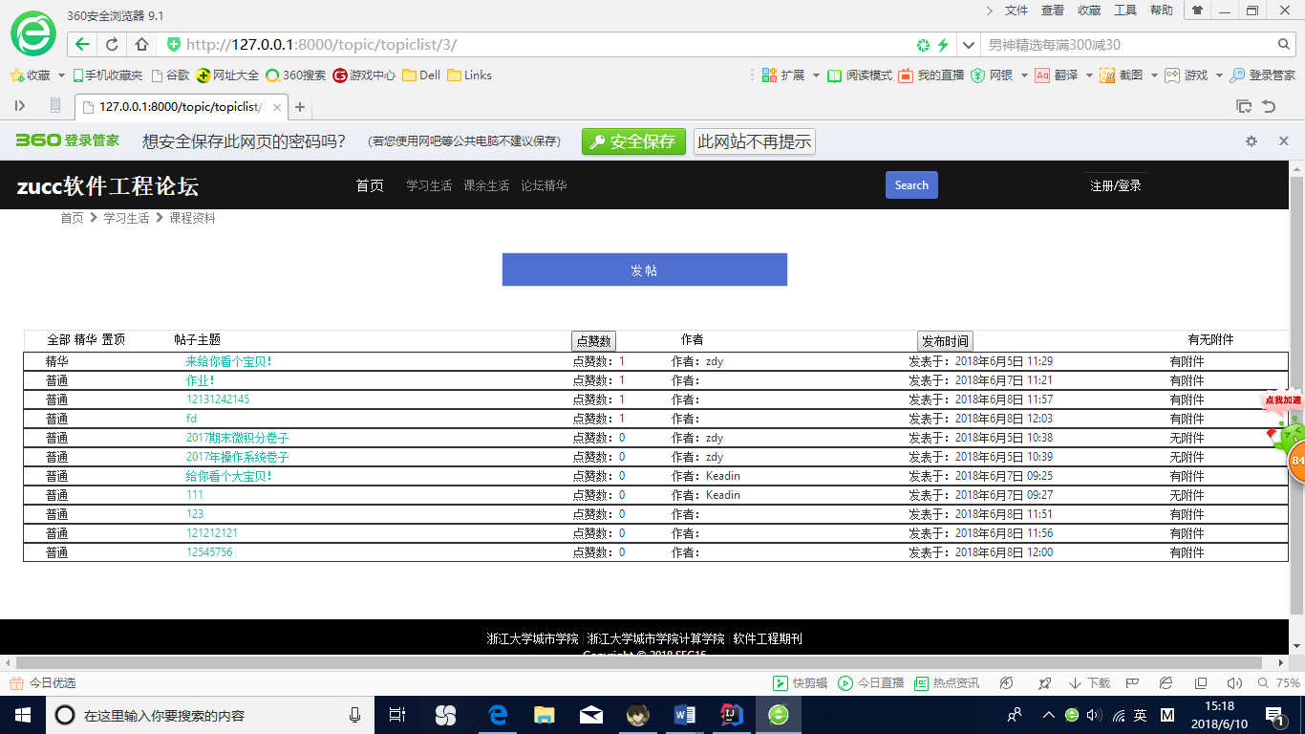

同理按时间排序

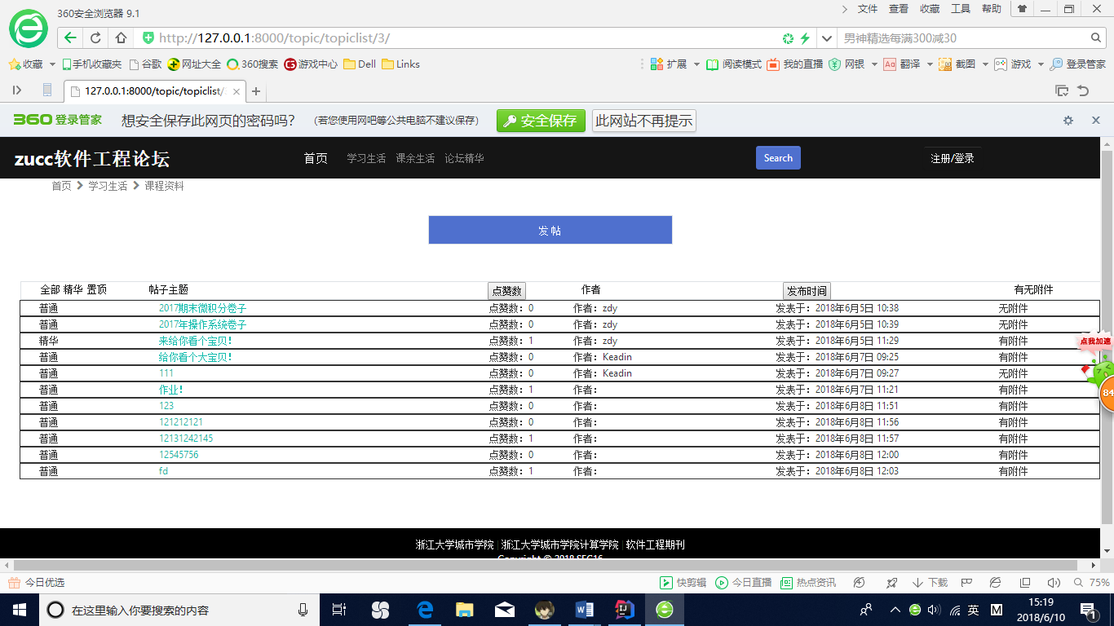

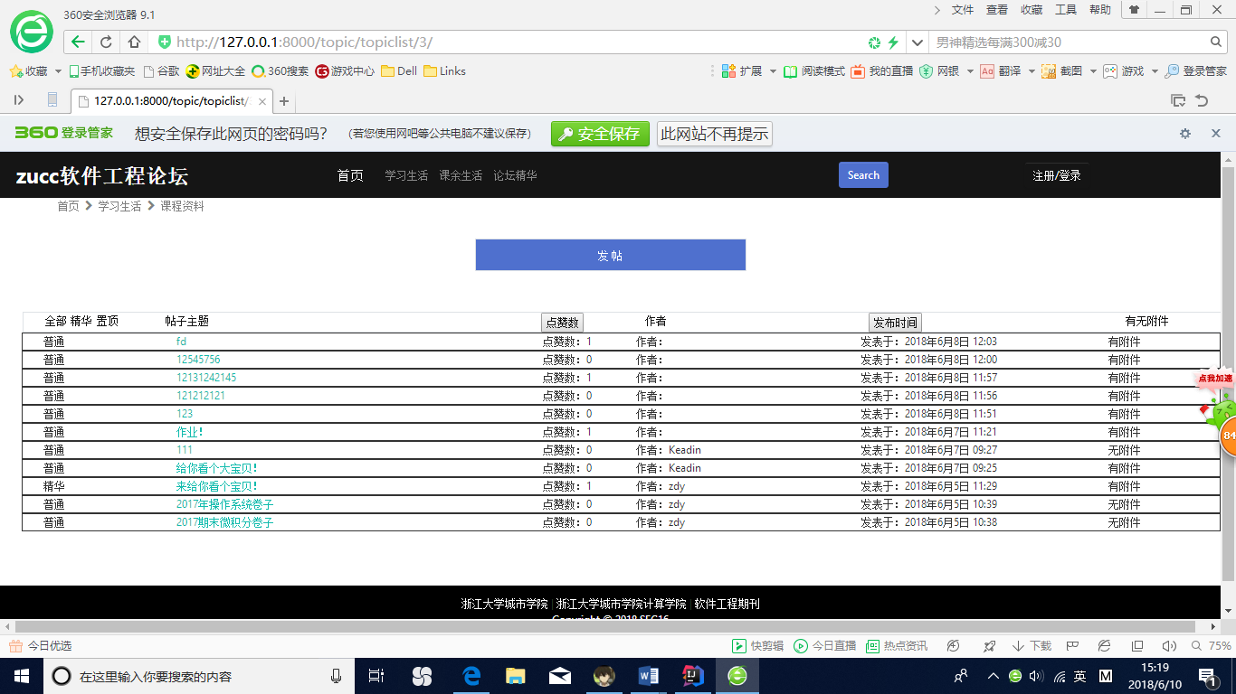

发帖：可传附件

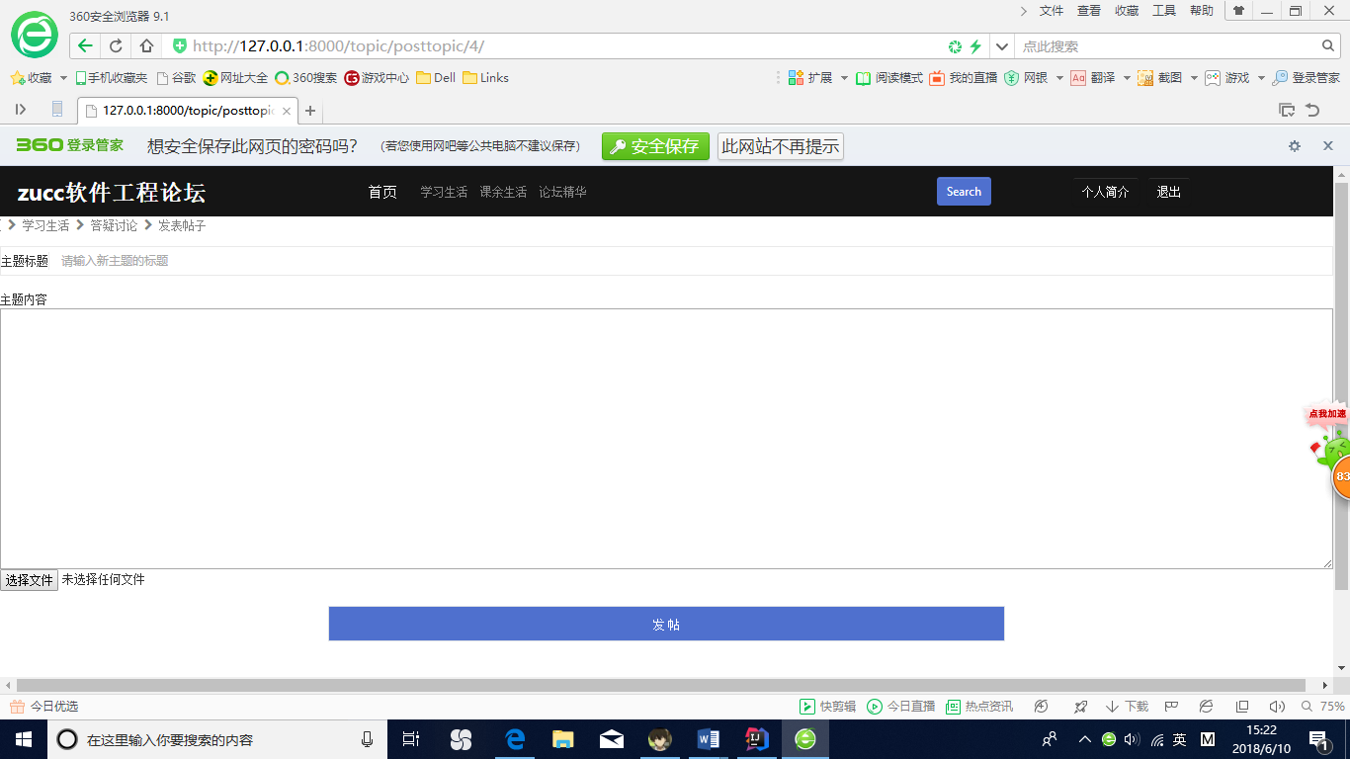

回复，可传附件

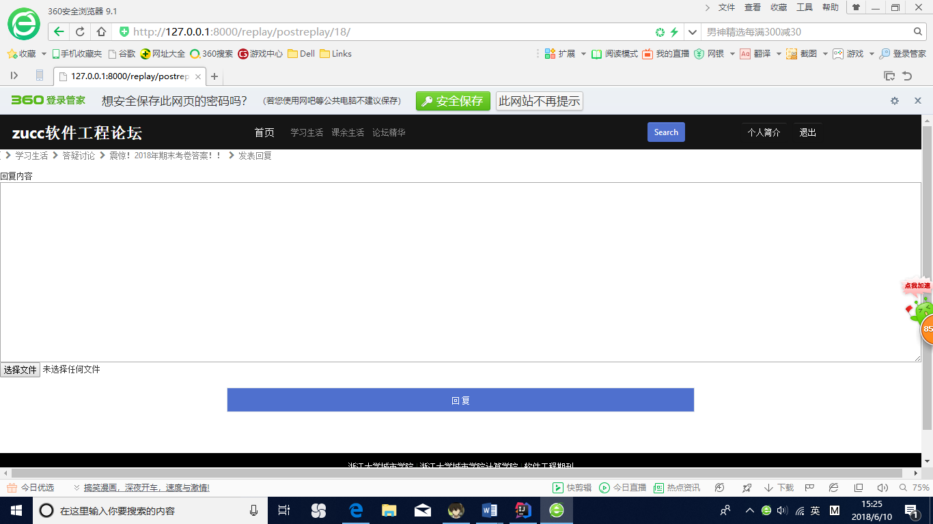

点赞与踩功能：

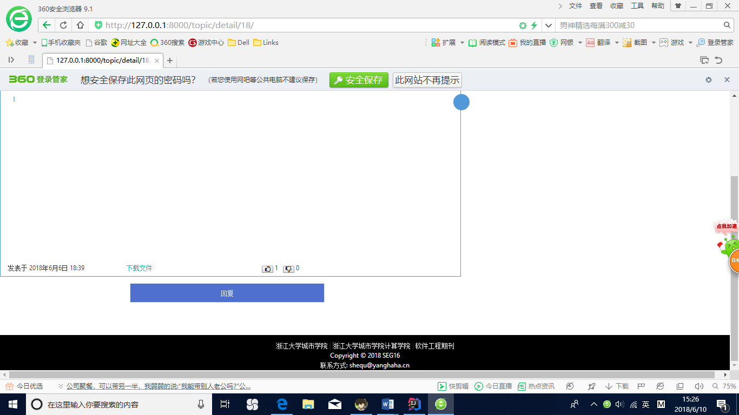

置顶，加精，删除：

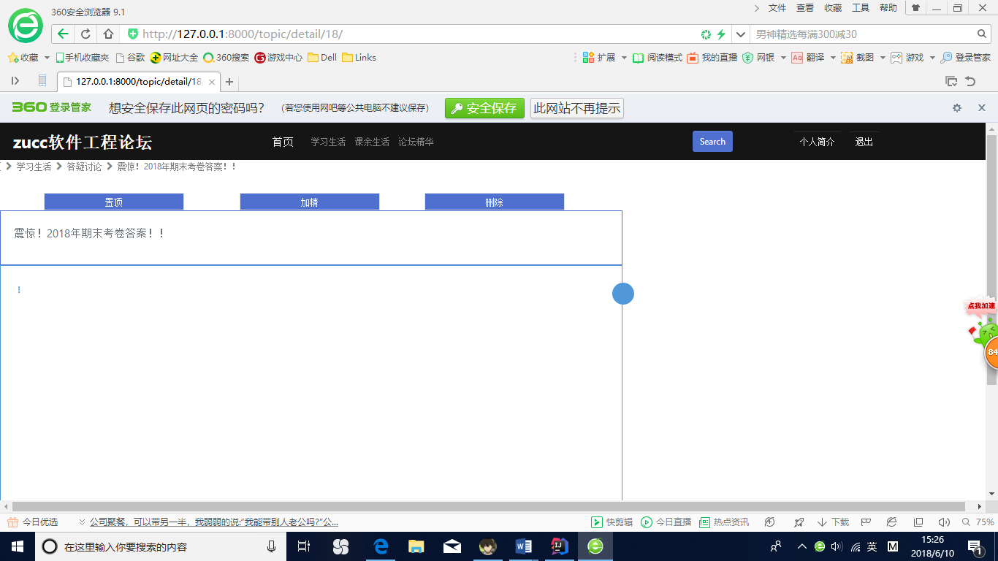

## 2.2性能

### 2.2.1精度

输入都以字符串的格式

### 2.2.2时间特性

响应时间：迅速

更新处理时间：根据用户反映情况而定

数据传输速度：快速

### 2.2.3灵活性

运行环境：只要是在Windows操作系统系列均可运行该软件

时间特性：运行环境的改变不影响该软件的响应时间以及数据传输效率

用户操作方式：用户既可以用键盘直接输入信息，也可以直接在列表框中选择输入信息，比如：邮箱后缀等

## 2.3安全密保

用户之间不能相互修改密码，即各用户只有自己登录系统才能修改自己的登录密码；各人员的密码皆不可见，即使是管理人员也不能查询各员工的密码。

各用户只能在自己的权限范围内操作，无法实现超越自己权限的任何操作，实现了数据的安全和保密。

# 3.运行环境

## 3.1硬设备

## 3.2支持软件

## 3.3数据结构

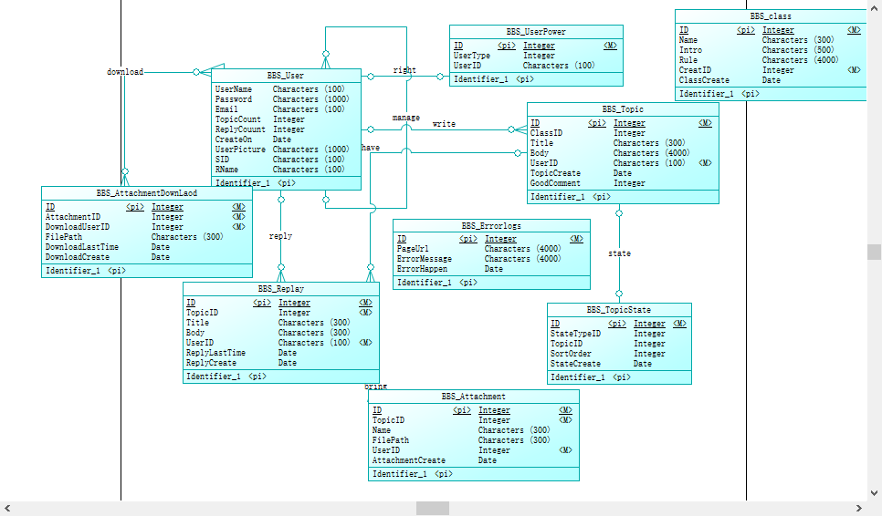

# 4．使用过程

## 4.1安装与初始化

无需安装，输入[www.zuccyanghaha.cn](http://www.zuccyanghaha.cn)即可在浏览器中访问

## 4.2输入

### 4.2.1输入数据的现实背景

用户表：在注册用户，重置密码，修改密码的时候，需要用到用户表

帖子表：在发帖，置顶加精删除，点赞，踩时需要用到帖子表

回复表：在回复帖子时学要用到回复表

### 4.2.2输入格式

用户表

|  |  |  |  |  |
| --- | --- | --- | --- | --- |
| 表名 | BBS_User |  |  |  |
| 含义 | 论坛用户属性表 |  |  |  |
| 序号 | 名称 | 数据类型 | 允许空值 | 说明 |
| 1 | UName | Nvarchar(100) | N | 用户名 |
| 2 | UPassword | Nvarchar(1000) | N | 密码 |
| 3 | UEmail | Nvarchar(100) | Y | Email |
| 4 | UTopicCount | Int | Y | 发帖数 |
| 5 | UReplyCount | Int | Y | 帖子回复数 |
| 7 | UCreateTime | Datatime | N | 创建时间 |
| 6 | UserProfilePicture | Nvarchar(1000) | Y | 用户头像 |
| 7 | SID | Nvarchar(100) | Y | 学号/教工号 |
| 9 | RName | Nvarchar(100) | N | 真实姓名 |
| 10 | Invation | Int | N | 邀请码 |

帖子属性表

|  |  |  |  |  |
| --- | --- | --- | --- | --- |
| 表名 | BBS_Topic |  |  |  |
| 含义 | 帖子属性表 |  |  |  |
| 序号 | 名称 | 数据类型 | 允许空值 | 说明 |
| 1 | TID | Int | N | ID标识 |
| 2 | SID | Int | N | 板块分类 |
| 3 | TTitle | Nvarchar（300） | Y | 标题 |
| 4 | TContent | Nvarchar（4000） | Y | 内容 |
| 5 | SID | Nvarchar(100) | Y | 学号/教工号 |
| 6 | TCreateTime | Datatime | Y | 创建时间 |
| 7 | TSupportCount | Int | Y | 点赞数 |

帖子回复表

|  |  |  |  |  |
| --- | --- | --- | --- | --- |
| 表名 | BBS_Replay |  |  |  |
| 含义 | 帖子回复表 |  |  |  |
| 序号 | 名称 | 数据类型 | 允许空值 | 说明 |
| 1 | RID | Int | N | 回复标识 |
| 2 | TID | Int | N | 主题ID |
| 3 | RContent | Narvchar(300) | Y | 内容 |
| 4 | SID | Narvchar(100) | N | 回复用户ID |
| 5 | ReplyLastTime | Datatime | Y | 最后修改时间 |
| 6 | ReplyCreateTime | Datatime | Y | 创建时间 |

### 4.2.3输入举例

用户：

（fym，123456，123456，31601390）

帖子：

（zdy在撩妹，周德阳好帅）

回复：

（我觉得你说的很对）

## 4.3输出

### 4.3.1输出数据的现实背景

查询帖子，查看帖子详细内容

### 4.3.2输出格式

帖子类型，帖子主题，点赞数，作者，发布时间，有无附件

帖子标题，帖子内容，点赞数，踩数，发布时间，回复作者，回复时间，回复内容

### 4.3.3输出举例

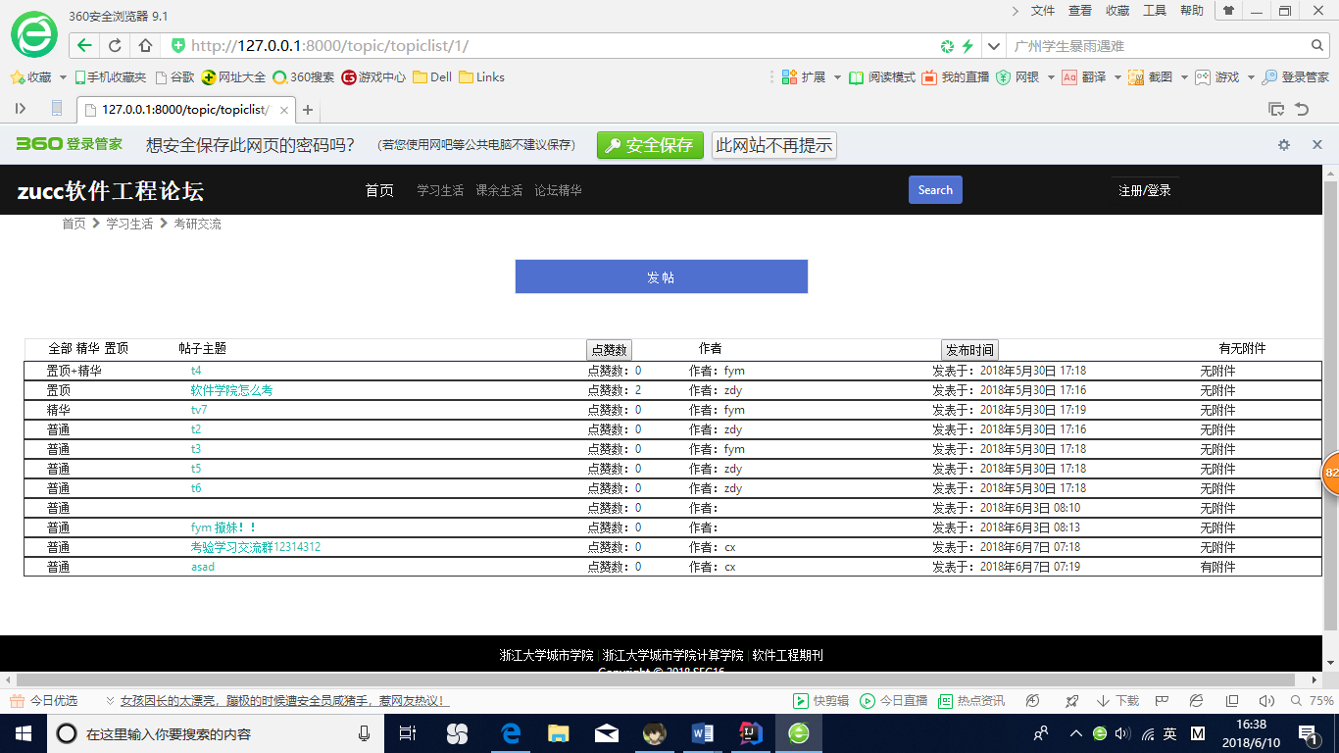

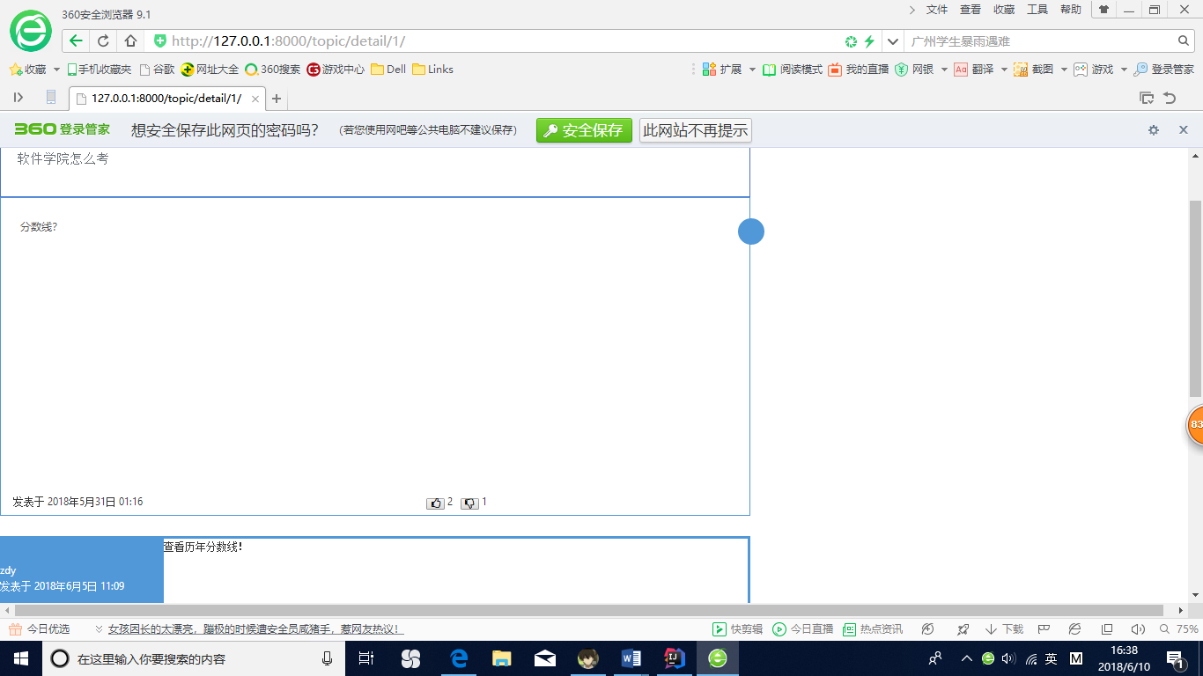

## 4.4文件查询

帖子查询：帖子标题

用户个人信息查询：用户名，邮箱，学号

## 4.5出错处理和恢复

对所有输入进行操作时都会进行判断，判断输入是否符合要求，不符合要求则提示错误，重新输入

## 4.6终端操作

# 5.非常规过程

# 6.操作命令一览表

# 7.程序文件和数据文件一览表